ТЗ АЛЛО API
Задача: обеспечить обработку заказов с маркетплейса Allo API в системе OneBox.
- Создать автоматическое действие (раз в минуту). Для получения заказов с Allo API -> ONE Box
https://allo.ua/api/public?v=1#tag/Rabota-s-zakazami

- Создать настройки для авторизации и mapping полей(заказ с Allo -> заказ OneBox) в автоматическом действии. Очень важно получать верные данные получателя, которые будет валидными для дальнейшей обработкой системой OneBox.
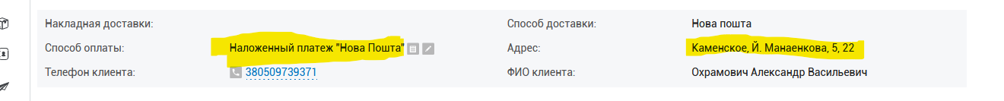

- Создать автоматическое действие Бизнес-процесса для изменения статуса заказа на маркеплейсе. У нас должна быть возможность поменять ТТН, статус заказа, или отправить комментарий по заказу помощью автоматического действия. https://allo.ua/api/public?v=1#operation/orders.update
